ali yusuf akbay

G191210012 | bilgisayar mühendisliği 2. öğretim A grubu (2A)

Web teknolojileri

istanbul ve kendim hakkında site

Öğr.Gör.Dr. CAN YÜZKOLLAR

HAKKIMDA SAYFASI

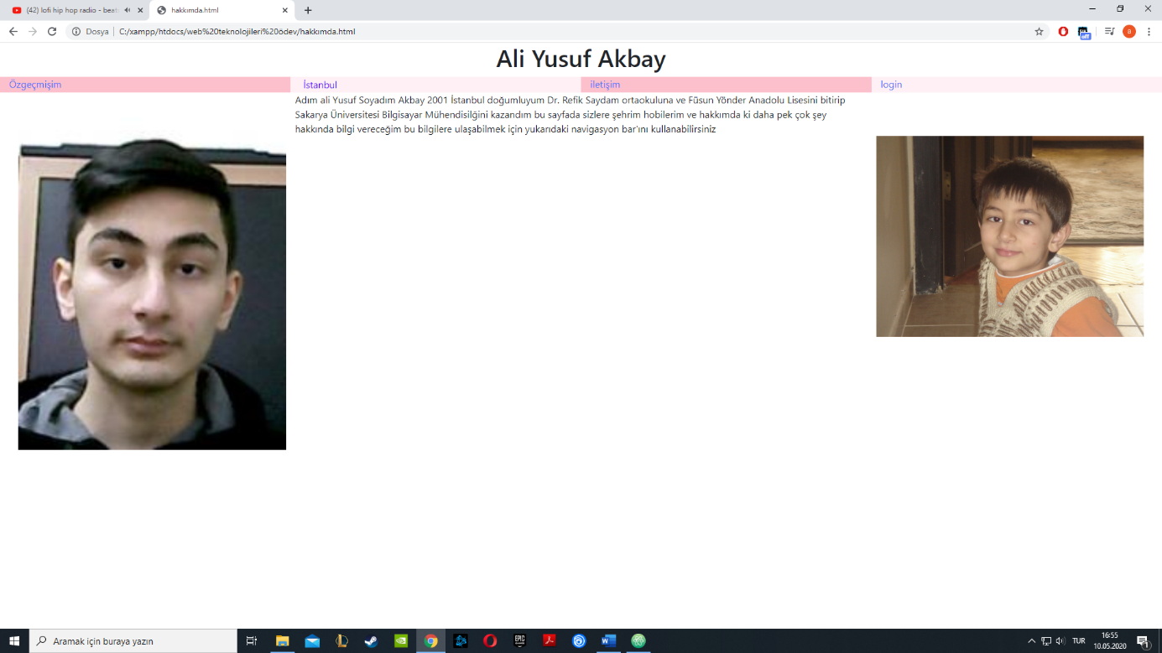

Hakkımda sayfası giriş niteliğinde olup sitenin içeriklerinden bahsettiğim biraz da kendimi tanıttığım basit bir sayfa olmuştur.

ÖZGEÇMİŞİM

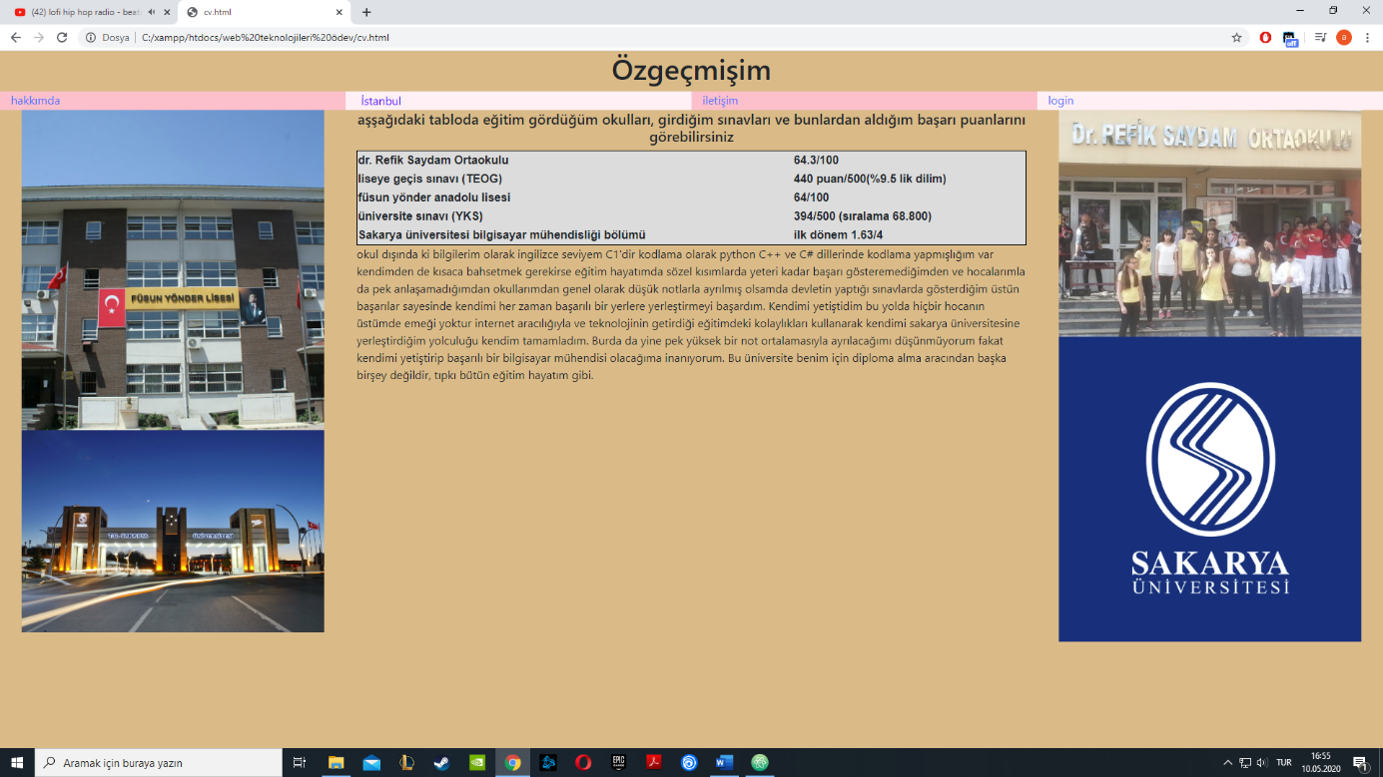

Özgeçmiş sayfamda table kullanarak girdiğim okulları, sınavları ve bunlardan aldığım başarı notlarını gösteren bir tablo yaptım ve ardından alt tarafına okul dışındaki bilgilerimi yazarak yanlara bitirdiğim okulların logo ve fotoğraflarını ekledim bunlara tıklandığında bitirdiğim okulların ana sayfalarına gidecek linkler ekledim

İSTANBUL 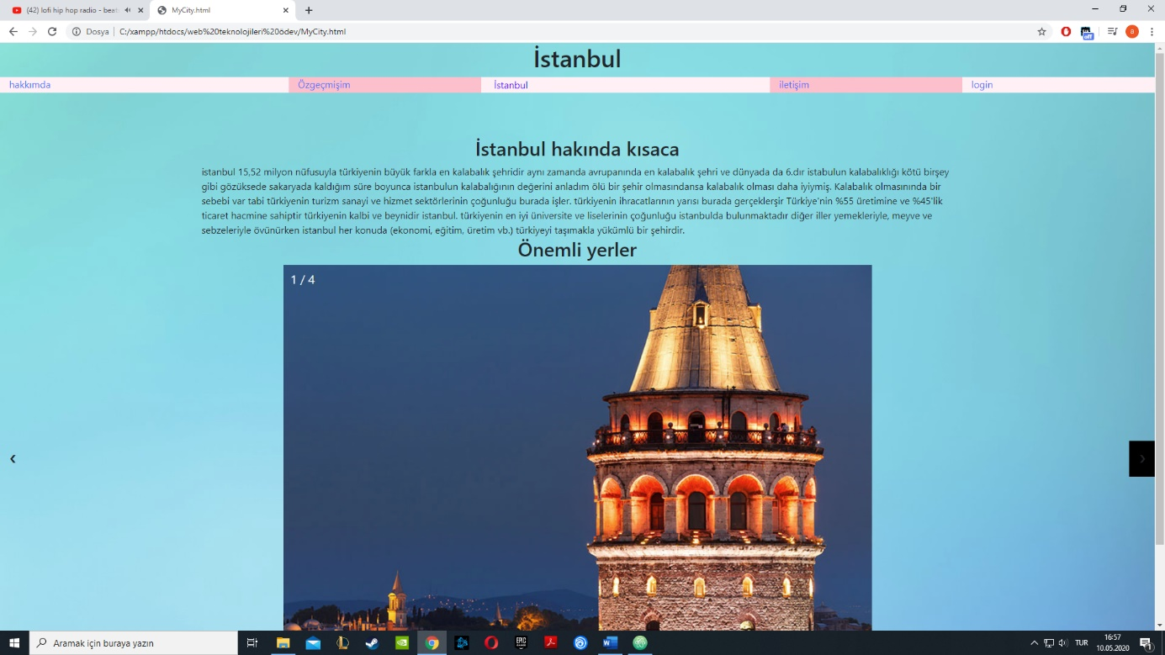

Burada İstanbul hakkında kısaca bahsederek hemen altına önemli yerler adı altında bir slider ekledim slider’ın sol üstünde kaçıncı slider olduğunu gösteren bir sayaç ekledim ve slider resimlerine basınca resimdeki yer hakkında kısa bilgi verilen başka bir sayfaya yönlendiriliyor

MİRASIMIZ

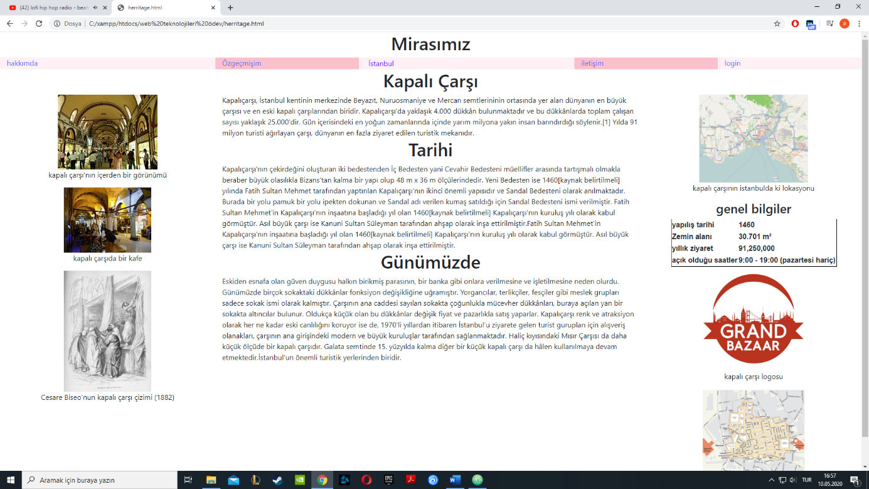

Kapalı çarşı hakkında bilgi verdiğim sayfa

İLETİŞİM

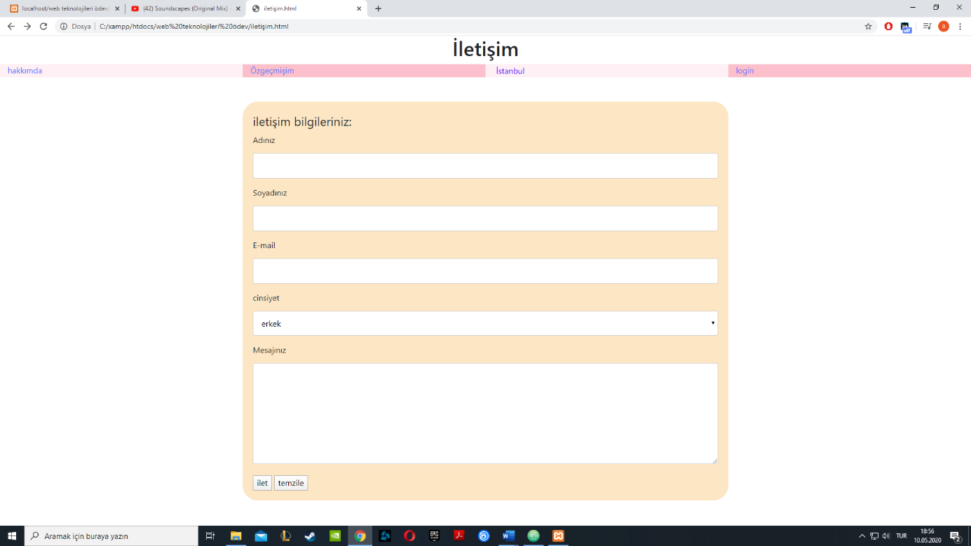

Form elemanlarının çoğunu kullandığım iletişim sayfamda kullanıcıdan bilgileri alarak php’de değişkenlere kaydettim ve mail() komutuna sırasıyla kaydettim ilete basıldığında başka bir sayfada girilen bilgiler sunulucaktır

LOGIN

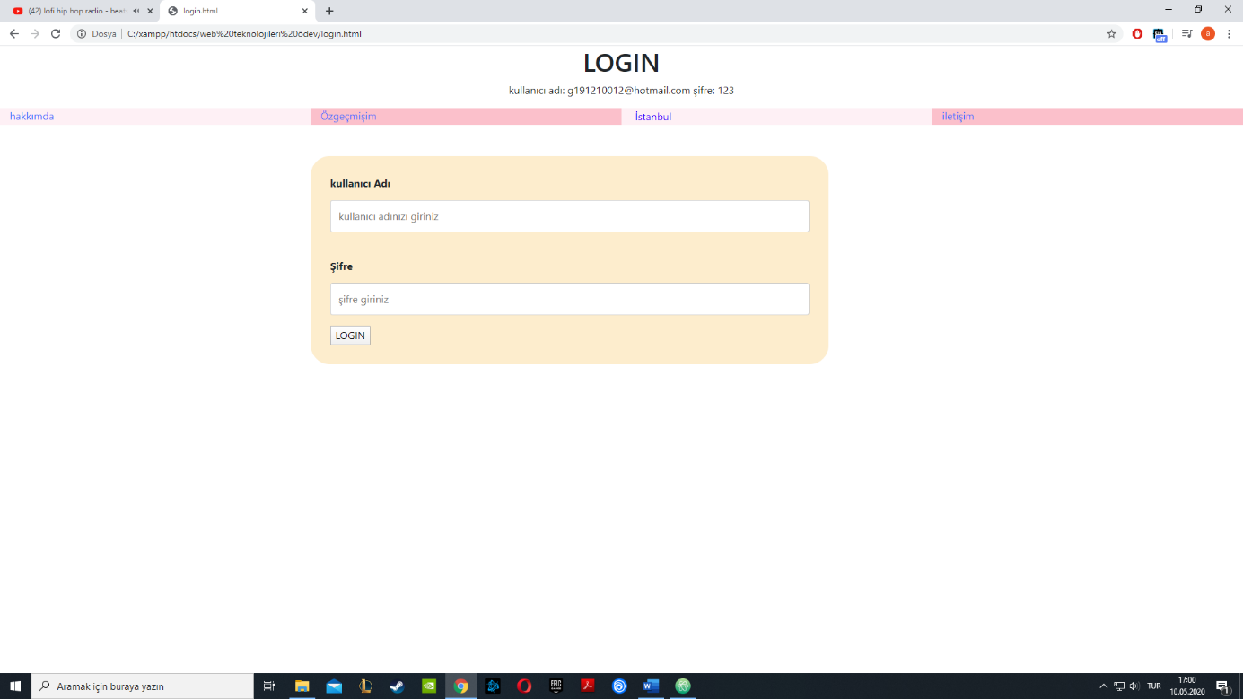

Login sayfasında yukarıda sizin için yazdığı kullanıcı adı ve şifre haricinde bir şey girilmesi durumunda login sayfasına geri yollanır. Doğru şifre ve username girilirse hosgeldiniz “kullanıcı adı” şeklinde doğru girildiği belirtilir